せん断力と曲げモーメントを受ける置屋根体育館支承部の復元力特性に関する研究

キーワード（置屋根構造，支承部，偏心モーメント 縄田舜＊  山下哲郎＊＊

アンカーボルト，耐力評価） 　　　　　　　　　町田巧＊＊＊ 荒木拓実＊＊＊

１．はじめに

　＊　 ：工学院大学大学院　建築学専攻

＊＊ ：工学院大学建築学部建築学科　教授

＊＊＊ ：工学院大学 建築学部　建築学科

2016年に発生した熊本地震においてシステムトラス屋根部材の破断や落下等の被害が発生した1)。被害原因として支承部が強固に作られており、RC柱に生じた慣性力が支承部を介して屋根側に伝達されたことが挙げられる。そこで本研究では図1のように屋根架構側で偏心モーメントを負担できず、せん断力と曲げモーメントを負担する支承部の繰返し加力実験を行った。モルタル厚 $h$、偏心距離 $e$、スライド機構の有無でパラメータを変化させた異なる試験体を作成し、破壊挙動の観察と耐力評価を行う。

２．実験計画

２．１実験装置及び試験体

　実験装置の全容を図2に示す。左の水平油圧ジャッキでベースプレートに繰返しせん断加力を与え、支承側に偏心モーメントが生じる支承を再現した。試験体概要を表1に示す。S350-70-70,S350-70-70はルーズホール直交方向加力を想定し、加力芯のずれを防止するため、P350-70-70と同様に公称径 $+5mm$ の丸孔とした2)。SL175-25-0はルーズホール方向加力を想定し、ルーズホール長さはアンカー芯位置で $±22mm$、幅は $24mm$ である。アンカーボルトはABR400規格の転造ねじを使用し、有効埋め込み深さは呼び径 $d$ の20倍とした2)。アンカーボルトの機械的特性と、コンクリ

図1 モーメント分布

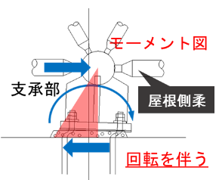

(b)偏心距離175mm試験体

(a)偏心距離350mm試験体

図2 支承部の形式

表2 機械的性質及び材料強度

表1 試験体概要

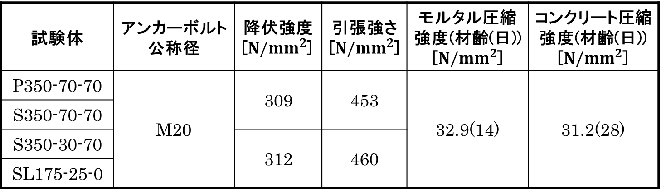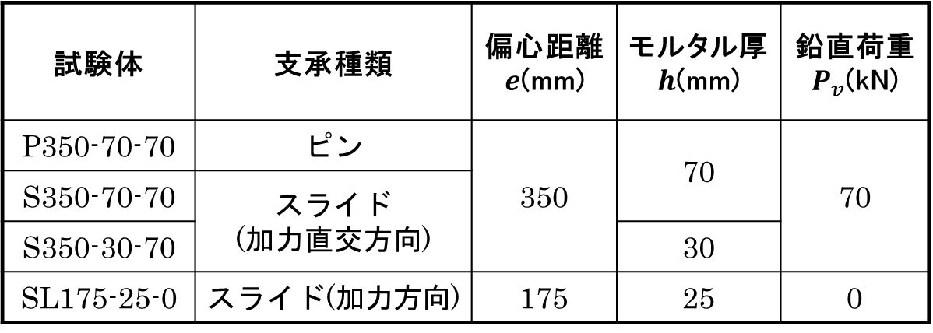

ート及びモルタルの材料強度を表2に示す。試験体セット後、アンカーボルトのナットに初期張力 $10kN$ を導入した。

スライド支承試験体では摩擦力を低減するため、図3に示すようにモルタル上にPTFEシートを貼った敷プレートを置き、底面にステンレスシートを溶接したベースプレートを設置した。またベースプレートと下ナット間にほぼ摩擦力が生じないようにPTFEシートを挟む。ステンレスシートとテフロンシート間の摩擦係数は公称値で0.06である。RCボックス内には十分なせん断補強筋を配して側方破壊を防止する。

２．２計測と荷重

　ベースプレートの水平変位 $δ_{BP}$、モルタル層のせん断変形角 $\overline{γ}$、支承回転角 $θ$ を式(1)(2)(3)より定める。

$$δ_{BP}=\frac{A+B}{2}-D \left(1\right) \overline{γ}=\frac{δ_{BP}-δ_{cl}}{h} \left(2\right)$$

$$θ=\left(C-\frac{A+B}{2}\right)/e (3)$$

図2の変位計 $a,b,c,d$ の計測位置での変位を $A,B,C,D$ と表記した。 $δ_{cl}$ はボルト孔のクリアランスである $5mm$ の $1/2(2.5mm)$ である。水平加力は正負交番漸増繰返し変位となるように手動で制御する。

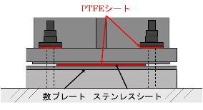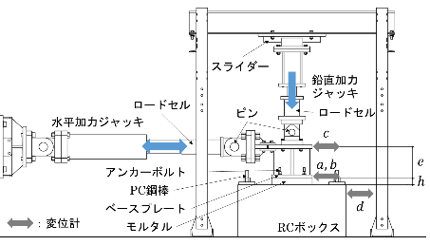さらに、図4に示した位置に貼ったひずみゲージによりアンカーボルトの軸ひずみの計測も行う。

図3 スライド機構

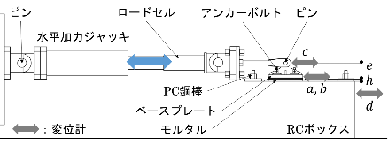

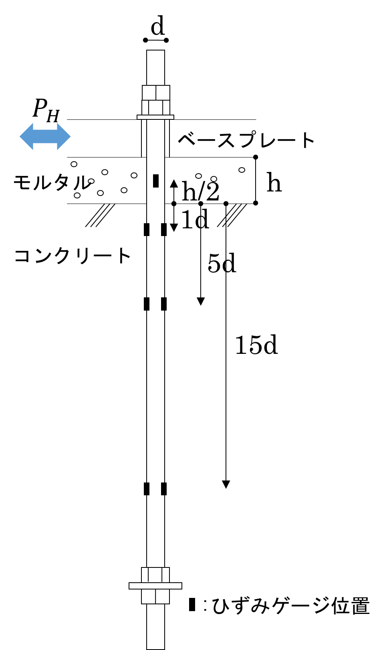

図4 ひずみゲージ位置

３.　実験結果

　図5に荷重変形曲線を示す。図5は横軸をベースプレート回転角、縦軸を水平荷重としている。

各試験体において、偏心距離 $e$ の差異により復元力特性の傾向が変化した。これは偏心距離 $e$ の違いによる回転量が影響していると考えられる。P350-70-70は加力直後から荷重が上昇し、降伏に至った。一方、S350-70-70,S350-30-70はスライド機構により、クリアランスまでベースプレートが摺動した。その後、アンカーボルトがベースプレートに接触すると、P350-70-70同様に荷重が上昇し、降伏に至った。SL175-25-0もまた、可動域内までベースプレートが摺動し、ベースプレートがアンカーボルトに接触すると水平荷重が上昇した。しかし、他のスライド支承試験体とは異なり、変位 $δ_{BP}=±35mm$ 付近で荷重が僅かに緩やかになったように見えたが、すぐに水平荷重が再上昇したため降伏点がはっきりと読み取れなかった。その後、変位 $δ_{BP}=±50mm$ 付近で荷重がさらに上昇した。これはベースプレートの回転により、ベースプレートと敷プレートが接触し、摩擦力が上昇したと考えられる。

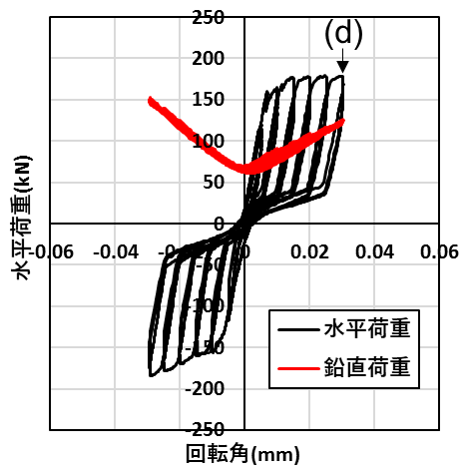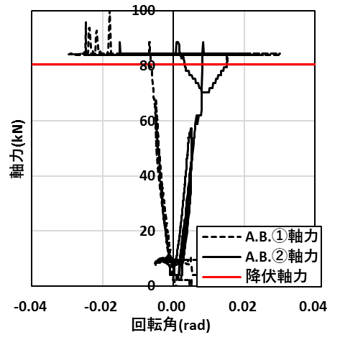

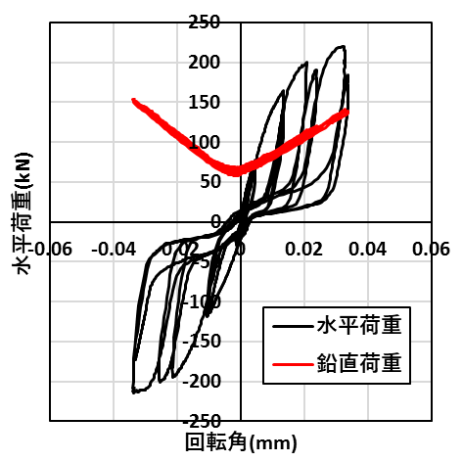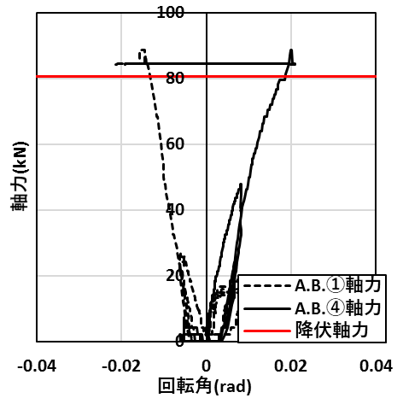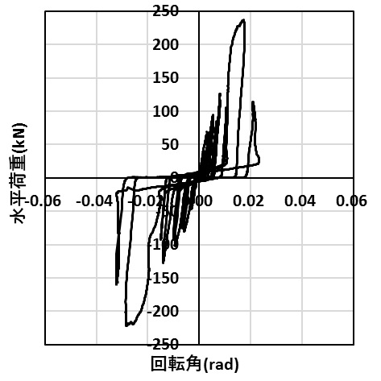

(a)P350-70-70

(b)S350-70-70

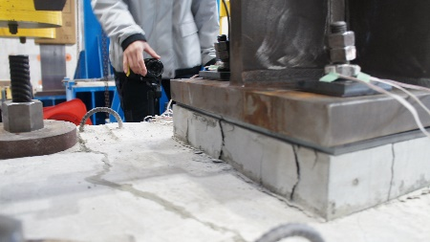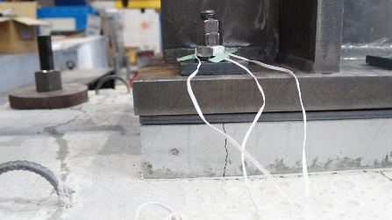

(d)SL175-25-0

図5 荷重変形曲線

(c)S350-30-70

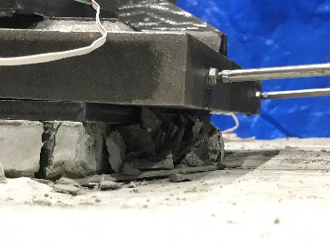

(b)モルタル圧壊

(a)モルタルひび割れ

モルタルの破壊挙動を図5のグラフ中の(a)-(d)に対応させて写真2(a)-(d)に示す。ピン支承試験体では変位がほぼ生じず、回転が支配的となり、圧壊した。スライド支承試験体では、モルタルは変位が可動域内では無損傷であったが、接触後にアンカーボルト側面の位置にひび割れが生じた後(写真2(a))、変位とともに、外側のモルタルがアンカーボルトに押し出され、かつベースプレートの回転により、徐々に圧壊した(写真2(b))。全試験体において、加力終了後のモルタルは大きく損傷していたが、鉛直支持に問題は見られなかった(写真2(c)(d))。

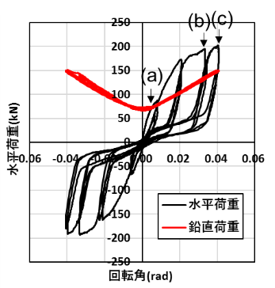アンカーボルトに張り付けたひずみゲージから算定した軸力を図6に示す。全試験体において、アンカーボルト②④が正側加力で、アンカーボルト①③が負側加力で降伏軸力に到達した。スライド支承試験体はアンカーボルトとベースプレートが接触すると回転を伴い、軸力が急増した。一方、ピン支承試験体は加力直後から軸力の急増が見られた。これはアンカーボルトの接触が起こらず、ベースプレートの回転のみで軸力が上昇したと考えらえる。

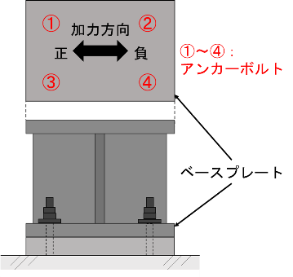

(a)アンカーボルト配置

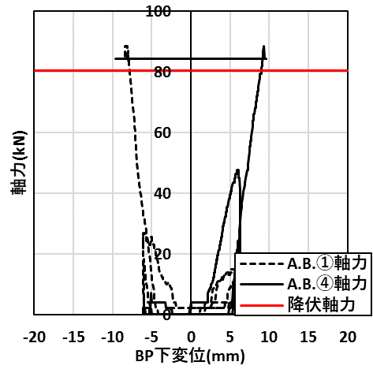

(d)S350-70-70 回転角関係

図6 アンカーボルト軸力

(b)P350-70-70回転角関係

(c)S350-70-70 変位関係

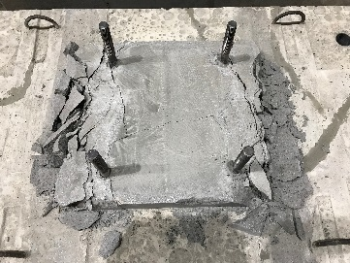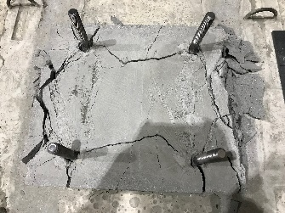

写真1 モルタルの破壊挙動

(d)実験後のP350-70-70

(c)実験後のS350-70-70

４.　分析

４．１弾性回転剛性の評価

鋼構造接合部設計指針2)を参考にして支承部の弾性回転剛性 $K_{BS}$ は式(4)で表される。

$$K_{BS}=\frac{E∙n_{t}∙A_{b}∙j^{2}}{2l_{b}} (4)$$

ここに、 $E, A_{b}$ はアンカーボルトのヤング係数と軸部断面積、 $n_{t}$ は引張側アンカーボルトの本数、 $l_{b}$ はアンカーボルトの有効長さである。 $j$ は圧縮側応力重心から引張側アンカーボルト重心までの距離であるが、圧縮側応力重心は圧縮側アンカーボルト重心位置とした。これはアンカーボルトの変形でアンカーボルトから外側のモルタルが崩れ、ベースプレートは中央部に残ったモルタルの端部で回転するとの仮定に基づく(図8(a))。またスライド支承の場合には図8(b)のように圧縮側応力重心をPTFEシート端部と仮定した。

　式(4)で算出した値と実験値を比較したグラフを図9に示す。圧縮側応力重心をピン支承では圧縮側アンカーボルト重心、スライド支承ではPTFEシート端部と仮定することで実験値と良好に一致した。

４．２降伏曲げ耐力と全塑性曲げ耐力の評価

指針2)では露出柱脚の降伏耐力の算定法としてベースプレートの形状を断面とし、引張側アンカーボルトを鉄筋とする鉄筋コンクリート柱とみなして降伏曲げ耐力を算定することが述べられている。しかし、支承部では曲率 $ϕ$ の関係からではなく、ベースプレート回転角 $θ$ の関係より中立軸を定める必要がある。これは支承部において、回転による引張側アンカーボルトの有効長さが効くためである。よって、力の釣り合

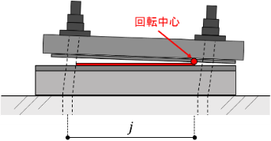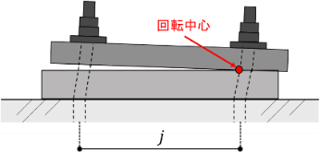

(b)スライド支承

(a)ピン支承

図8 圧縮側応力重心の仮定

図9 評価式の比較

(a) P350-70-70

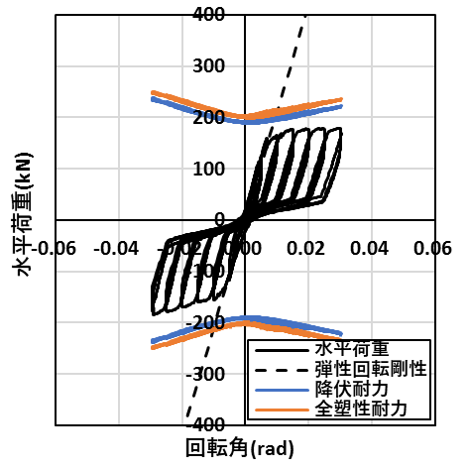

(b) S350-70-70

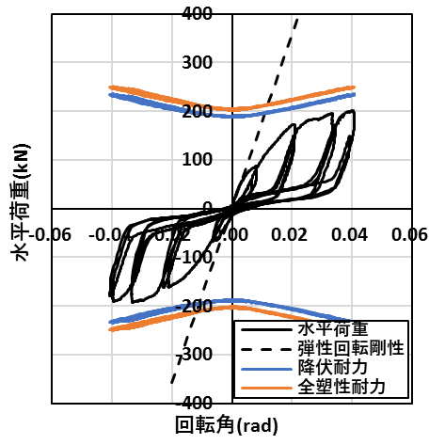

(c) S350-30-70

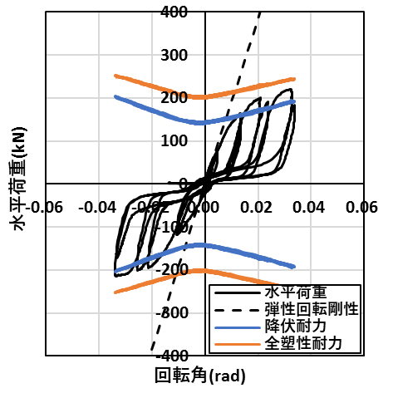

(d) SL175-25-0

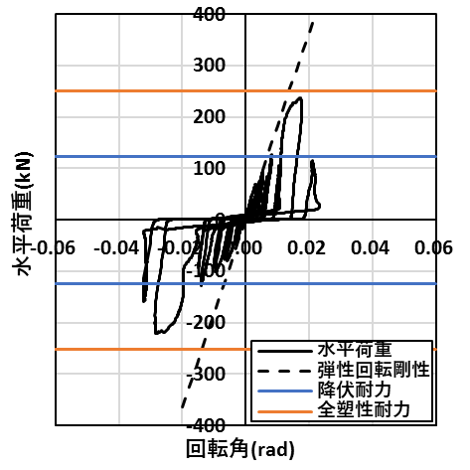

い式に算出した中立軸を用いて降伏曲げ耐力 $M_{y}$ の算定を行うものとする。

RC柱は鉄筋コンクリート構造計算規準・同解説3)より曲率の関係から図10を仮定し、つり合いより中立軸を算出する。一方、支承部は回転角の関係から図11の関係を仮定し、つり合いより中立軸を算出する。その時の支承部の降伏曲げ耐力 $M_{y}$ を式(5)で求める。また指針2) より全塑性曲げ耐力 $M_{p}$ は柱軸力 $P_{v}$ の値に応じて算出式が使い分ける。本実験の条件から全塑性曲げ耐力 $M_{p}$ は式(6)で表される。

$$M_{y}=\min\left(M_{c}, M_{s}\right) \left(5\right)$$

ここに $M_{c}=\frac{σ_{B}x_{nc}B}{3}\left(d-\frac{1}{3}x_{nc}\right)-P_{v}\left(d-\frac{D}{2}\right)$

$M_{s}=\frac{σ_{y}{x_{ns}}^{2}B}{2n(d-x_{ns})}∙\frac{l_{b}}{h}\left(d-\frac{1}{3}x_{ns}\right)-P_{v}\left(d-\frac{D}{2}\right)$

$$M_{p}=T_{p}∙d_{t}+\frac{\left(P_{v}+T_{p}\right)D}{2}\left(1-\frac{P_{v}+T_{p}}{N_{base}}\right) {(6)}^{2)}$$

ここに $N_{base}=0.85σ_{B}BD$

$M_{c}$ はモルタルが短期許容圧縮応力度 $\frac{2}{3}σ_{B}$ に達するときの降伏曲げ耐力、 $M_{s}$ はアンカーボルトが降伏強度 $σ_{y}$ に達するときの降伏曲げ耐力、 $x_{nc}, x_{ns}$ はそれぞれの条件を満たす中立軸である。 $σ_{B}$ はモルタルの圧縮強度、 $B, D$ はそれぞれ加力方向と加力直交方向のベースプレート幅、 $d$ は有効せい、 $n$ はヤング係数比である。また $T_{p}$ は引張側アンカーボルト群の全塑性耐力である。

式(5)(6)で算出した値と実験値を比較したグラフを図9に示す。降伏曲げ耐力 $M_{y}$ は試験体によっては概ね評価できものの、モルタル厚 $h$ が大きくなると過大

図11 回転角の関係(変位)

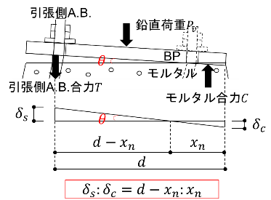

図10 曲率の関係(ひずみ)

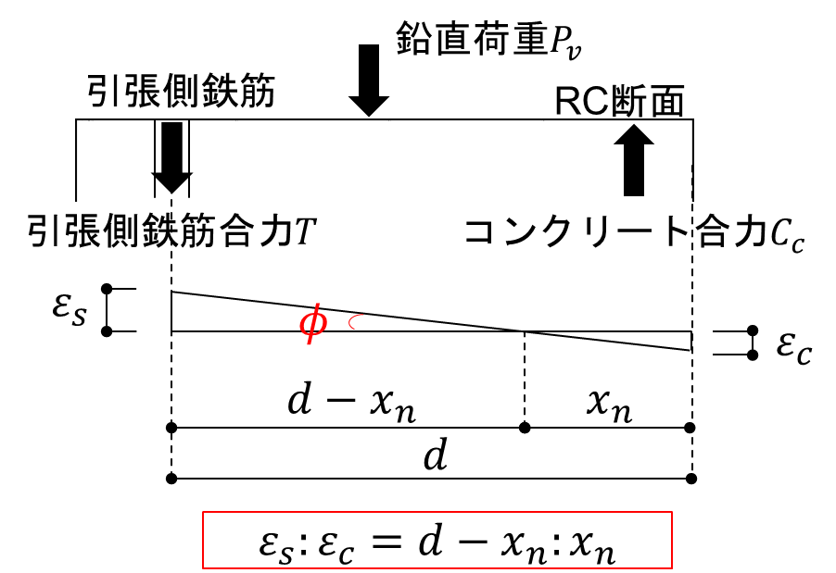

評価となる。よって、モルタル厚 $h$ が大きい場合においても降伏耐力 $M_{y}$ を捉えられるよう再検討する必要がある。全塑性曲げ耐力 $M_{p}$ は過大評価であり、支承部に適用する際には式の見直しが必要と考えられる。

４．３最大曲げ耐力の評価

指針2) より最大曲げ耐力 $M_{u}$ は柱軸力 $P_{v}$ の値に応じて算出式が使い分ける。本実験の条件から全塑性曲げ耐力 $M_{u}$ は式(7)で表される。

$$M_{u}=T_{u}∙d_{t}+\frac{\left(P_{v}+T_{u}\right)D}{2}\left(1-\frac{P_{v}+T_{u}}{N_{base}}\right) (7)$$

$T_{p}$ は引張側アンカーボルト群の最大引張耐力である。

式(7)で算出した値と実験値を比較したグラフを図12に示す。実験装置の関係上、最大曲げ耐力 $M_{u}$ に達するまでの加力は行えなかったが、グラフから推定すると全試験体においても過大評価であった。よって、支承部の設計において降伏耐力を最大耐力として考えなければいけないと言える。

４．４システムトラスに及ぼす支承部変位の影響

S350-30-70,SL175-25-0の荷重変位曲線を図13に示す。図14 のようにシステムトラス構造の加力芯位置では支承部変位 $δ$ (スライドによる変位 $δ_{sl}$ と回転による変位 $δ_{ro}\left(=e∙θ\right)$)が生じる。実験よりルーズホール直交方向で最大 $20mm$ 以上、ルーズホール方向で $60mm$ 以上の変位が生じる(図13)。しかし、設計において支承部は動かないものとしているため、設計を行う際には支承部変位 $δ$ を考慮しなければならない。

５.　まとめ

当研究では、置屋根体育館に用いられるせん断力と曲げモーメントを負担する支承部の繰返し静的加力実験を行い、

1) 破壊挙動を観察し、モルタルやアンカーボルトの破壊メカニズムを説明した。

2) 露出柱脚に類似することから、指針2)を参考にして弾性回転剛性 $K_{BS}$ は圧縮側応力重心を本論文の位置とすることで支承部の初期剛性を良好に捉えられた。

図14 ベースプレート

　　 上部に生じる変位

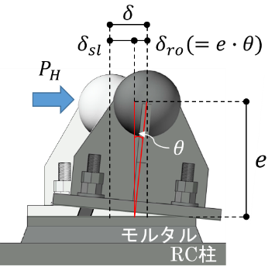

図13 スライド支承試験体

　の荷重変位曲線

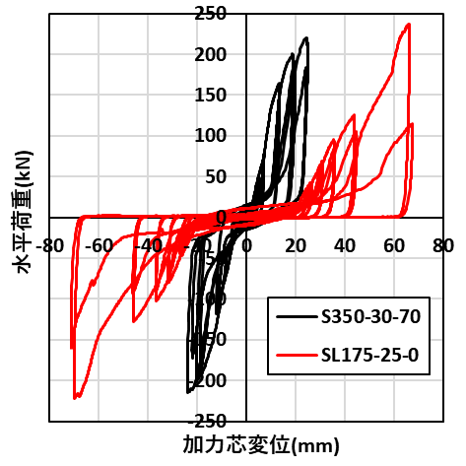

3) 降伏曲げ耐力 $M_{y}$ は支承部が引張側アンカーボルトの有効長さに大きく影響されることから、ベースプレート回転角 $θ$ の関係から中立軸を求めることで試験体によっては概ね評価できた。ただし、モルタル厚 $h$ が大きくなると過大評価となり、モルタル厚 $h$ が大きい場合においても捉えられるよう再検討する必要がある。全塑性曲げ耐力は指針2)に従い、評価を行うと過大評価であり、支承部に適用する際には再検討が必要と考えられる。最大曲げ耐力 $M_{u}$ においても指針2)に従い評価を行うと過大評価であり、支承部の設計において降伏耐力を最大耐力とみなすことを推奨する。

4) システムトラス屋根を有する置屋根体育館において支承部変位 $δ$ の及ぼす影響は大きく、設計上考慮しなければいけないと考えられる。

参考文献

1. 国土技術政策総合研究所　国立研究開発法人建築研究所：熊本地震建築物被害調査報告(速報) , 2016.9
2. 日本建築学会：鋼構造接合部設計指針 , 2012.7
3. 日本建築学会：鉄筋コンクリート構造計算規準・同解説, 2018.12

謝辞

当研究は、工学院大学都市減災センター(UDM)　の研究活動の一環として実施し、その支援を受けた。アンカーボルトはフトサル工業株式会社より提供して頂いた。以上ここに記して謝意を表します。

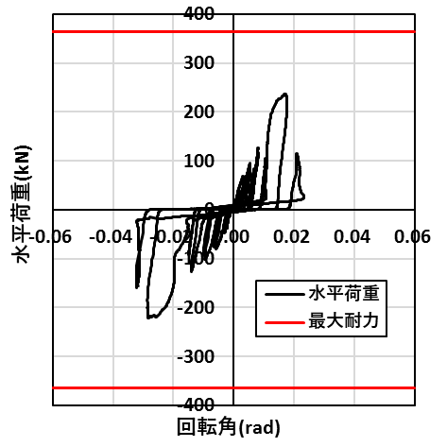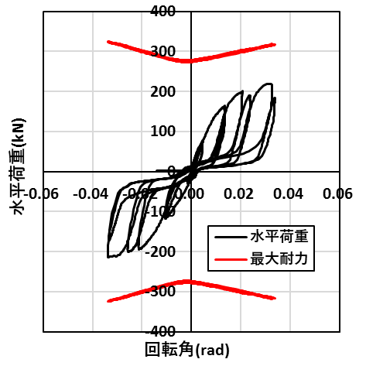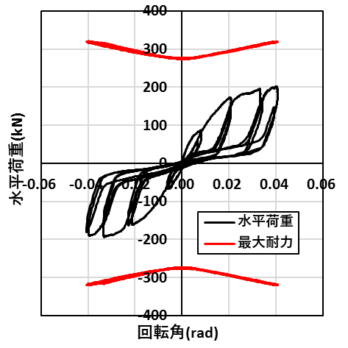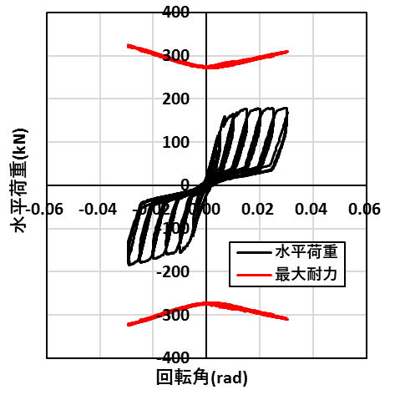

図12 最大曲げ耐力の比較

(c) S350-30-70

(d) SL175-25-0

(a) P350-70-70

(b) S350-70-70

\